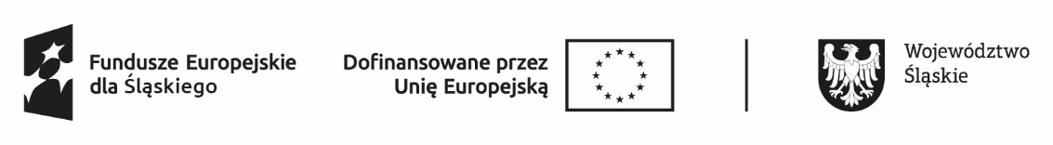
Projekt współfinansowany ze środków Europejskiego Funduszu Społecznego Plus
w ramach Programu Fundusze Europejskie dla Śląskiego 2021-2027

Oświadczam, że sprzedawany przeze mnie/przez firmę* używany środek trwały:

…….....................................................................................................................…
(wpisać nazwa towaru)

zgodnie z Fakturą VAT nr ….......................... / umową kupna-sprzedaży z dnia .................. *
w ciągu ostatnich 5 lat nie został zakupiony ze środków finansowych pochodzących z pomocy krajowej lub wspólnotowej.

…………………………………………………..
Podpis sprzedającego

* - niepotrzebne skreślić

